Pandanus tectorius
Hala (Hawai'i) - Tahitian screw pine (Anglais)

Taxonomie :
Règne : Plantae
Embranchement : Magnoliophyta
Classe : Liliopsida
Ordre : Pandanales
Famille : Pandanaceae
Genre : Pandanus

Le Pandanus est répandu dans toutes les îles du Pacifique Tropical et peut végéter depuis le niveau de la mer jusqu'à une altitude d'environ 800 mètres.
Il recouvre les atolls les plus déshérités, ses racines adventives baignent dans l'eau des lagons, et s'y développent plus vigoureusement que dans les riches terres des îles volcaniques.

La famille des Pandanaceae comprend près de 600 espèces réparties en 3 genres et notamment les différentes espèces du Pandanus :

- Pandanus amaryllifolius : C'est une espèce domestique sans épine. Elle comprend de nombreuses variétés, notamment Pandanus Serani.
Cette petite espèce à feuilles odorantes est cultivée en Inde au Sri Lanka et dans toute l'Asie du Sud Est.
- Pandanus spiralis :
Cette espèce à feuillage disposée en spirale comprend la variété du Panachée, qui est cultivée comme plante ornementale.
- Pandanus tectorius.

Il y a 9 espèces représentées en Polynésie. La plus connue est le Pandanus tectorius, répartie en plusieurs variétés :
- Le Paeore (feuilles à épines)
- Le Iri (feuilles dont l'épiderme s'enlève facilement)
- Le Fara (Tronc assez fort et feuilles épineuses disposées en spirale sur les bords) : espèce d'intérêt particulier pour l'homme.

Le Fruit :
Chaque partie du fruit remplit un rôle bien défini. Il est une source de nourriture. Les fruits sont bouillis dans l'eau ou cuits dans le four tahitien.
Aux Marquises et aux Tuamotu, la pulpe de mésocarpe basal servait encore à préparer une boisson fermentée.
Dans certaines îles des Tuamotu, on consomme également après cuisson, les racines adventives aériennes quand elles sont jeunes et encore tendres.

Les feuilles :
Elles ont un rôle important dans l'art et l'industrie indigène. On employait presque toujours ses feuilles tressées pour recouvrir les cases, elles fournissent une toiture fraîche, étanche et plus durable que les feuilles de cocotier.

Le tronc :
La partie externe du tronc, dure et résistante, est très estimée pour la confection des manches de harpons.

Les racines aériennes :
Elles contiennent beaucoup de fibres, flexibles et résistantes, utilisées pour faire des liens et des cordages.

Le Fara a également un usage médical :
Les indigènes emploient le suc de ses fruits, ainsi que la sève de ses troncs et des racines contre plusieurs maladies.
Il a une grande efficacité contre le cas de Lymphangite, infection qui peut se manifester par un ou plusieurs des signes suivants : éruption cutanée, peau rouge, sensation de chaleur, picotements, décoloration, lourdeurs, douleurs ...

Solenne Manoury (09/03/07)

Pour en savoir plus :

Encyclopedie Wikipedia - Pandanus - http://fr.wikipedia.org/wiki/Pandanus
Encyclopedie Wikipedia - Pandanus tectorius - http://fr.wikipedia.org/wiki/Pandanus_tectorius

Queensland Australie - Screw pine - (PDF) (anglais) - www.epa.qld.gov.au/publications/p00288aa.pdf/Screw_pine_Pandanus_tectorius.pdf

Geocities - Pandanus Tectorius - descriptif en anglais - http://www.geocities.com/TheTropics/Cabana/4705/angio/pandanus.html

Les Marquises "Blog Archive" Fara (Pandanus tectorius)- http://tahitinui.blog.lemonde.fr/2006/12/11/fara-pandanus-tectorius-haa-aux-marquises-nord-faa-au-sud/

Pandanus tectorius (pandanus) - fichier PDF de 29 pages en anglais - http://www.agroforestry.net/tti/P.tectorius-pandanus.pdf

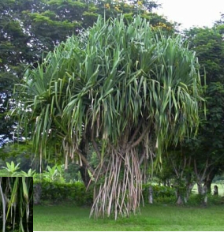 | 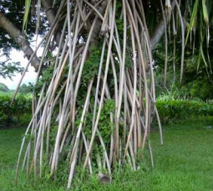  L'ensemble des racines adventives forme un faisceau pyramidal qui semble soutenir le tronc.
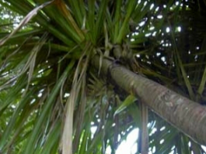  Le tronc a un diamètre égal du sommet à la base, ainsi qu'une écorce lisse et marbrée. | 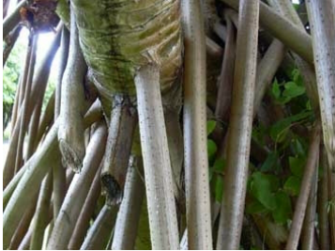

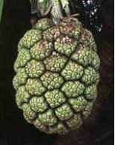
Le fruit a une constitution spéciale qui lui permet de longs séjours dans l'eau de mer, sans que le pouvoir germinatif des graines ne soit détruit.

Source : Solenne Manoury (09/03/07), http://reomata.free.fr/crbst_77.html

